 |   ISTITUTO DI ISTRUZIONE SECONDARIA “DANIELE CRESPI”  Liceo Internazionale Classico e Linguistico VAPC02701R  Liceo delle Scienze Umane VAPM027011  Via G. Carducci 4 – 21052 BUSTO ARSIZIO (VA)  www.liceocrespi.it-Tel. 0331 633256 - Fax 0331 674770 - E-mail: lccrespi@tin.it  C.F. 81009350125 – Cod.Min. VAIS02700D | 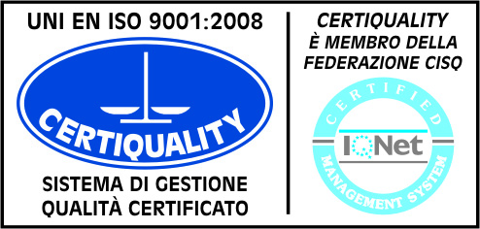  CertINT® 2012

Busto Arsizio, 28 maggio, 2013
Circ. n. 452 Alla cortese attenzione dei docenti e degli alunni della 1BSU e della 5M

Oggetto: temporaneo spostamento aule per esami Cambridge

Si comunica che sabato 1 giugno si svolgeranno nel nostro Istituto gli esami orali per la certificazione in lingua inglese PET. Per permettere lo svolgimento degli esami, le lezioni verranno svolte nelle seguenti aule:
1BSU: 1° ora – aula n. 22; 2° ora/3° ora – aula n. 17
5M: 1° ora – aula n. 38; 2° ora – aula n. 23; 3° ora – aula n. 22

Si ringraziano i docenti in orario per la collaborazione e ci si scusa per eventuali disagi.

Il Dirigente Scolastico
Prof.ssa Cristina Boracchi


